ご応募いただく際の条件
- 三重県内に事業所を有する企業・団体であること。（業種・規模は問いません。）
- 「女性の大活躍推進三重県会議」の会員であること。
※現在会員でない企業・団体様は、お申込時に、「女性の大活躍推進三重県会議」の加入申込書を
同時にご提出いただきますようお願いします。
※三重県会議の申込はこちらから http://www.pref.mie.lg.jp/katsuyaku/
③ 経営者層の方や、女性社員の方への取材が可能な企業・団体であること。
（取材・撮影：2017年10～11月頃 ※予定）
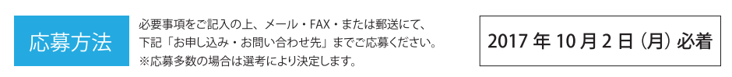

申込書
企業名  団体名 | フリガナ | 三重県会議  会 員 |  | 代表者名 | フリガナ
企業名  団体名 |  | 入会済・未入会 |  | 代表者名
主要業種 | フリガナ | 全従業員数 |  |  | 女性従業員数
ご住所 | フリガナ
ご住所 | 〒
担当部署名 | フリガナ |  | 役職名
担当者名 | フリガナ |  | 電話番号
担当者名 |  |  | MAIL
◆貴社において女性が活躍できるよう取り組まれていることをご記入ください。 |  |  | ◆左記取組の成果と感じられることを具体的にご記入ください。
※ご記入いただいた内容は本事業の目的以外には使用いたしません。
株式会社中日アド企画三重支社
〒510-0074 四日市市鵜の森1－3－23ナカジマビル3階
TEL:059-356-9975 FAX:059-356-9970
Mail:k-j-s@chunichi-adnet.co.jp

お申し込み・
お問い合わせ先
三重県・
女性の大活躍推進三重県会議

※本事業は株式会社中日アド企画三重支社が三重県より受託して実施します。

